Министерство транспорта Российской Федерации

Федеральное государственное автономное образовательное

учреждение высшего образования

«Российский университет транспорта»

(ФГАОУ ВО РУТ(МИИТ), РУТ (МИИТ)

Институт транспортной техники и систем управления

Кафедра «Управление и защита информации»

Лабораторная работа № 5

по дисциплине: «Программирование и основы алгоритмизации»

на тему: «Оператор переключения»

Выполнил: ст. гр. ТУУ-111

Аверкиев Дмитрий Евгеньевич

Вариант №18

30.11.23

(дата выполнения)

Проверил: к.т.н., доц. Сафронов А.И.

01.12.23

(дата приёмки)

К защите

Москва – 2023 г.

**1. Цель работы**

Решить поставленную задачу в интегрированной среде разработки (*IDE*) *Microsoft Visual Studio* на языке *Visual C#.*

**2. Формулировка задачи**

Латинским символом закодировано название координатной оси. Дать название указанной оси в терминах математики.

**3. Блок-схема алгоритм**

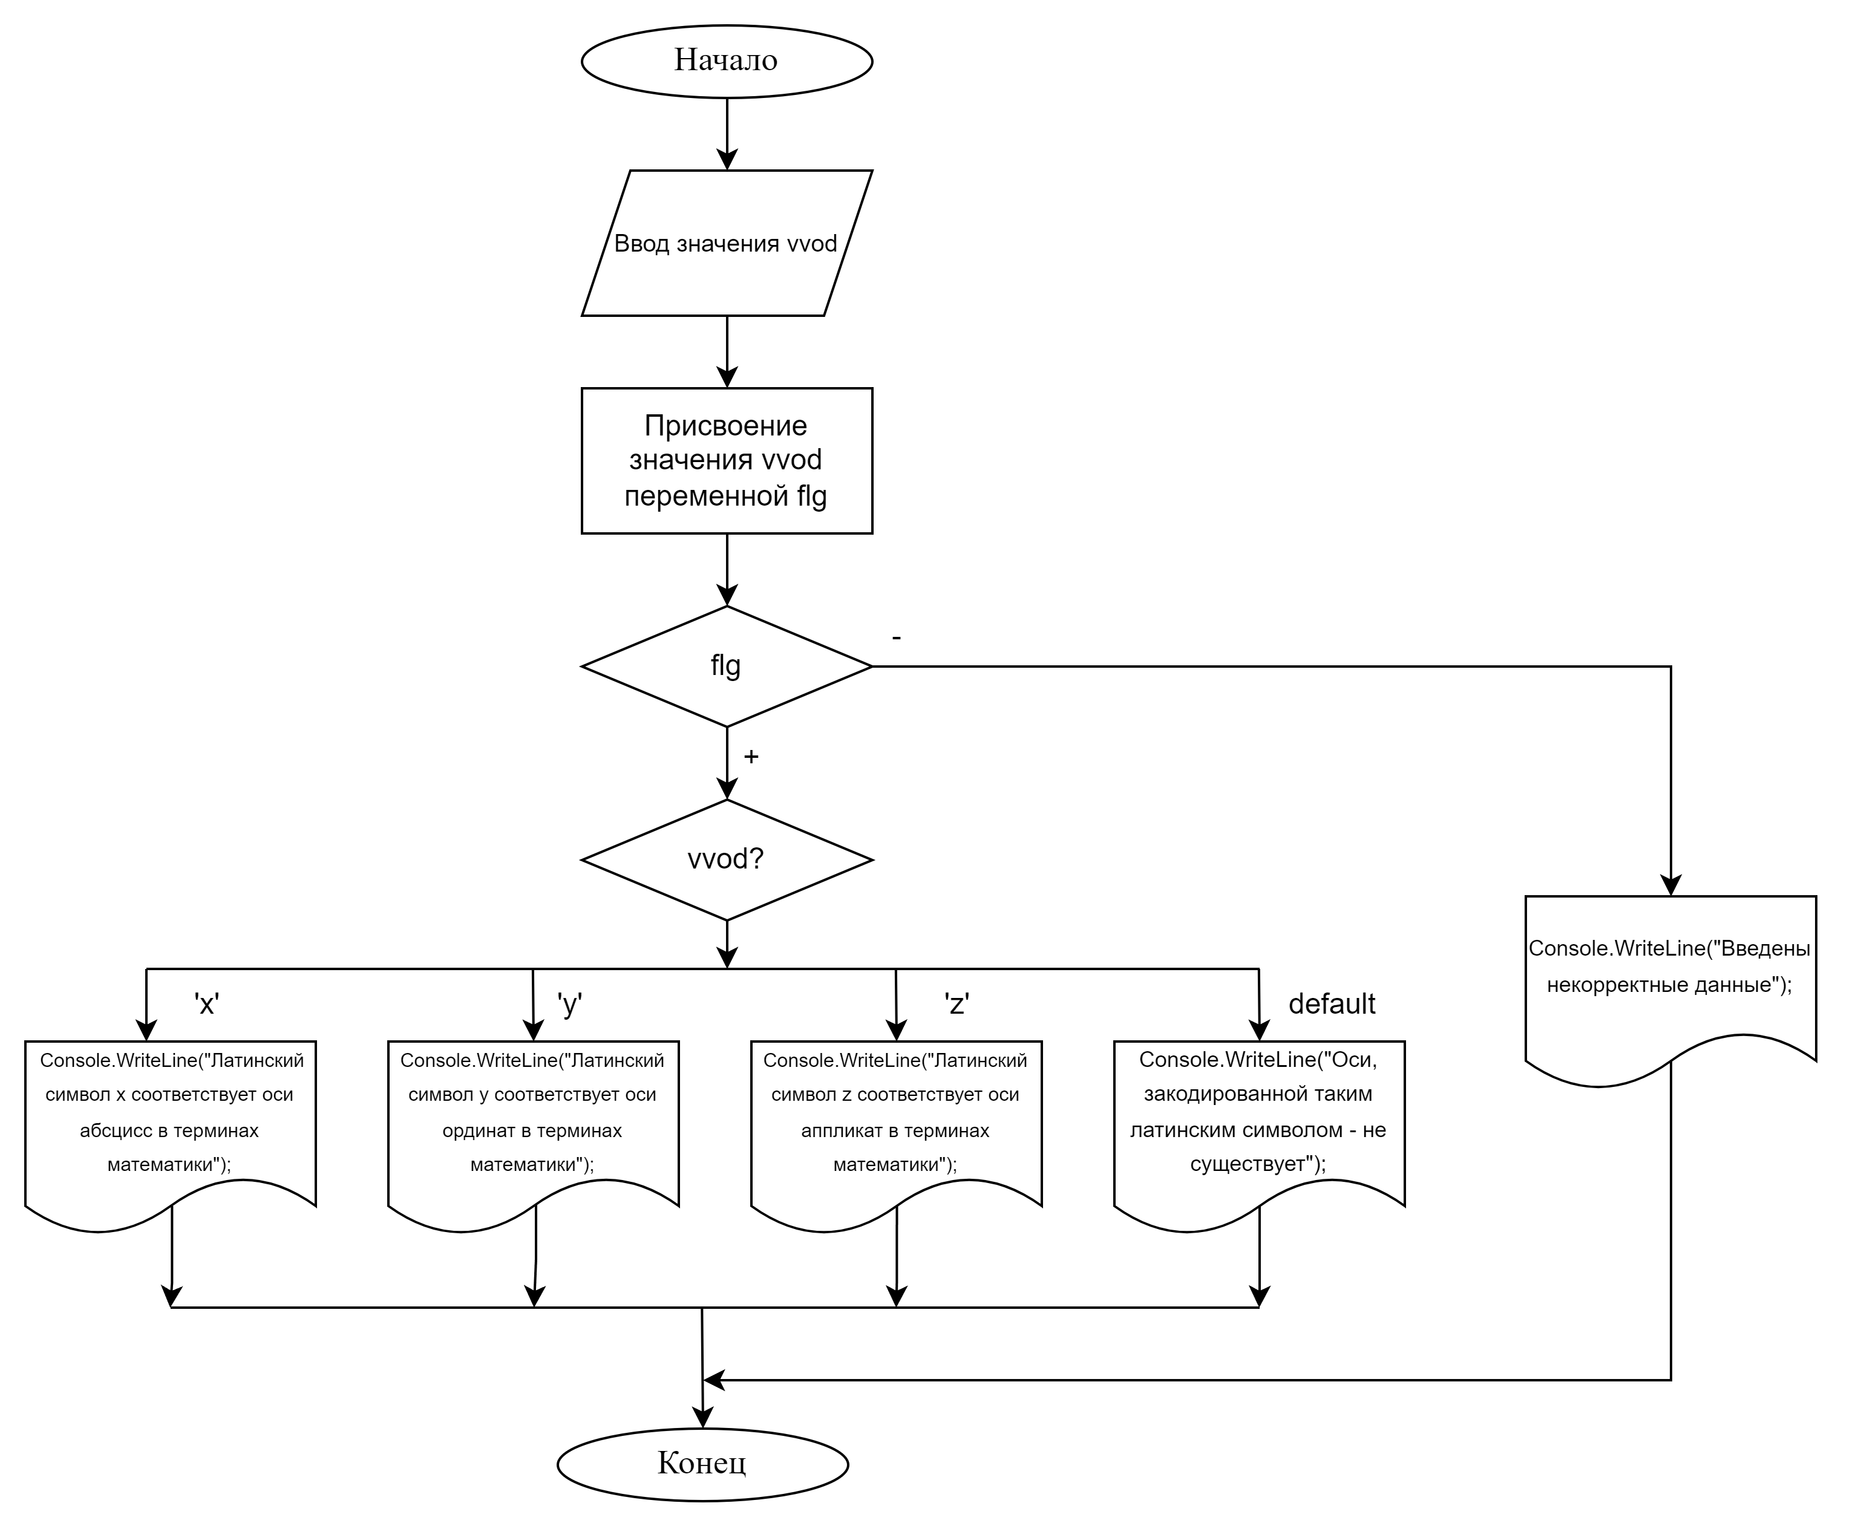

**4. Подбор тестовых примеров**

**4.1**

Введённое значение: x

Программа должна вывести «Латинский символ x соответствует оси абсцисс в терминах математики»

**4.2**

Введённое значение: y

Программа должна вывести «Латинский символ y соответствует оси ординат в терминах математики»

**4.3**

Введённое значение: z

Программа должна вывести «Латинский символ z соответствует оси аппликат в терминах математики»

**4.4**

Введённое значение: q

Программа должна вывести «Оси, закодированной таким латинским символом - не существует»

**4.5**

Введённое значение: 1

Программа должна вывести «Введены некорректные данные»

**5. Листинг (Код) программы**

using System;

class MainClass

{

public static void Main(string[] args)

{

char vvod;

bool flg;

Console.Write("Введите латинский символ, обозначающий ось: ");

flg = char.TryParse(Console.ReadLine(), out vvod);

string axisName = "";

if (Char.IsLetter(vvod)) // проверка на то, что введённое значение является буквой

{

switch (vvod)

{

case 'x':

Console.WriteLine("Латинский символ x соответствует оси абсцисс в терминах математики");

break;

case 'y':

Console.WriteLine("Латинский символ y соответствует оси ординат в терминах математики");

break;

case 'z':

Console.WriteLine("Латинский символ z соответствует оси аппликат в терминах математики");

break;

default:

Console.WriteLine("Оси, закодированной таким латинским символом - не существует");

break;

}

}

else

{

Console.WriteLine("Введены некорректные данные");

}

Console.ReadKey(true);

}

}

﻿

**6. Расчёт тестовых примеров на ПК (Тестирование)**



**7. Вывод**

Научились решать поставленную задачу в интегрированной среде разработки (*IDE*) *Microsoft Visual Studio* на языке *Visual C#.*